INSTITUTO FEDERAL DE ENSINO, CIÊNCIAS E TECNOLOGIAS DO NORTE DE MINAS GERAIS – CAMPUS JANUÁRIA

Trabalho I – Proposta de Especificação de Software
Loja de Roupas: Lamendz Store

Evandra Almeida Santos
Mariana Figueiredo da Mota

Setembro/2016
Evandra Almeida Santos
Mariana Figueiredo da Mota

Trabalho I – Proposta de Especificação de Software
Loja de Roupas: Lamendz Store

Proposta de especificação de software para nota parcial da disciplina de Desenvolvimento de Sistemas Corporativos, ministrada pelo professor Petrônio Cândido, do curso Tecnologia em Análise e Desenvolvimento de Sistemas.

Setembro/2016
Sumário
Minimundo 3
Diagrama de Sistema 4
Diagrama de Caso de Uso de 2º Nível 5
Descrição de Caso de Uso do 3º Nível 8
Protótipo das telas 16
Login 16
Cadastrar Funcionário 17
Cadastrar Fornecedor 17
Cadastrar Produtos 19
Realizar Venda 19
Forma e meio de pagamento 20
Cadastrar Cliente 20
Contas em Débito 21
Estoque 21

Minimundo
Na loja de roupas LAMENDZ STORE, situada na cidade de Januária no estado de Minas Gerais, o administrador da loja compra os produtos do fornecedor e coloca o preço nos produtos para vender na loja, faz as anotações para ter um controle no estoque e o expõe. O cliente chega à loja e olha os produtos, caso se interessar por algum produto e quiser comprar, o cliente irá escolher a forma de pagamento (à vista ou a prazo) e o meio de pagamento (dinheiro, cartão, cheque, etc). Logo após o vendedor finalizará a compra e entregará o produto e a nota fiscal para o cliente. Caso o cliente tenha comprado a prazo no crediário, uma vez ao mês ele retornará à loja para pagar as prestações até que conclua o pagamento do produto.

Diagrama de Sistema
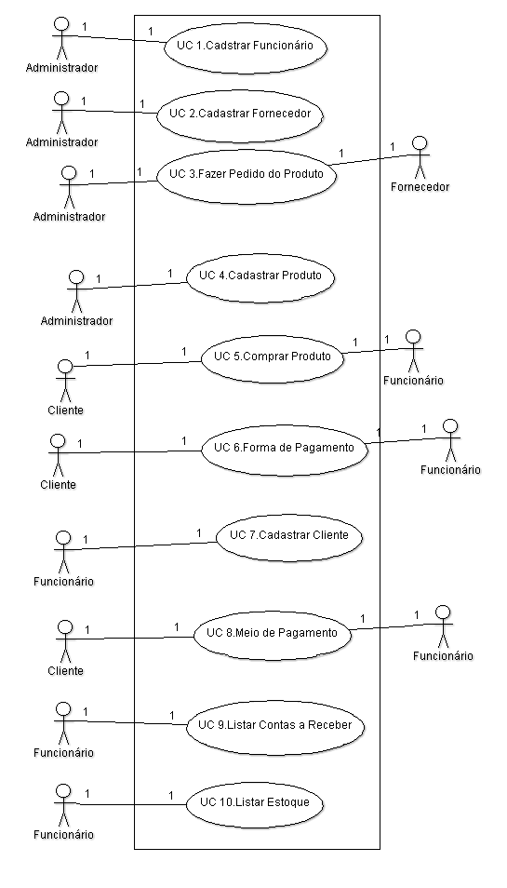

Diagrama de Caso de Uso de 2º Nível

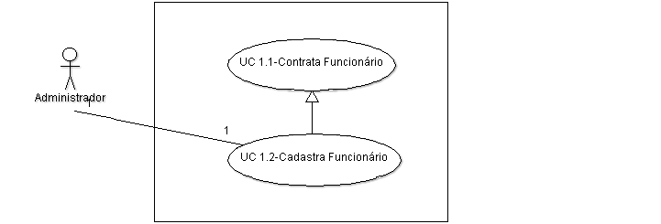
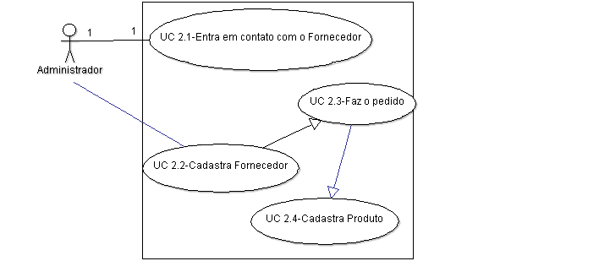
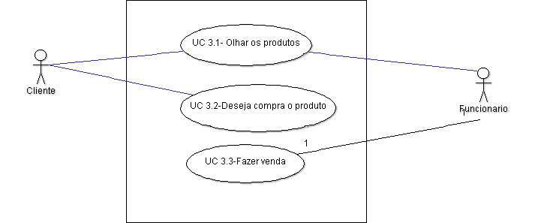
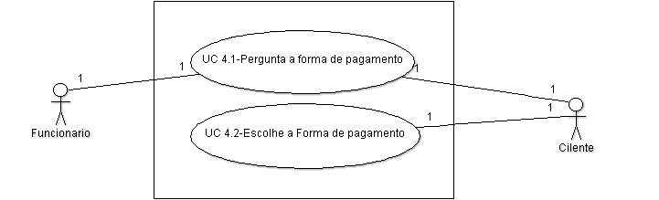
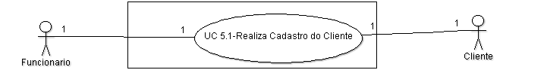
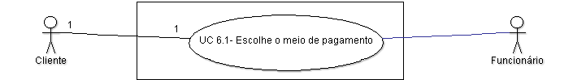
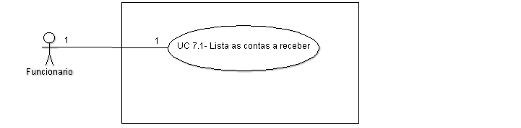
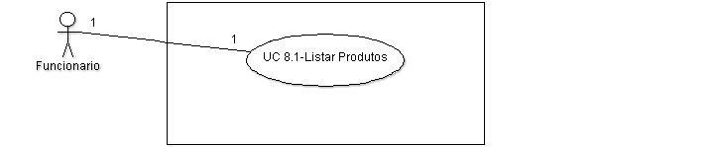

Descrição de Caso de Uso do 3º Nível
Nome | UC 1.1 – Contratar Funcionário
Atores envolvidos | Administrador
Pré-condições | Precisar de funcionários
Fluxo Principal | 1 – O funcionário será entrevistado  2 – O funcionário será contratado
Sub-fluxo | Se na entrevista for constatado que o funcionário não é capaz, então ele é dispensado.
Fluxos Alternativos | 1-Pode haver uma seleção através de uma ficha preenchida pelo Funcionário.
Regras de Negócio | E preciso que o funcionário seja maior de 18 anos de idade, e atenda as necessidades que a loja precisa.
Pós Condições | O funcionário foi contratado e já pode realizar o cadastro do mesmo no sistema.
Casos de uso afetados

Nome | UC 1.2 – Cadastrar Funcionário
Atores envolvidos | Administrador
Pré-condições | Não ter funcionário com o mesmo CPF e login cadastrado
Fluxo Principal | 1 – O funcionário é contratado  2 – O Administrador cadastra o funcionário
Sub-fluxo | O administrador pede ao funcionário dados necessários para o cadastro.
Fluxos Alternativos | 1-
Regras de Negócio | O Funcionário precisa ter sido contratado, e estar com os documentos necessários para o cadastro.  O sistema deve estar funcionando.
Pós Condições | O funcionário foi cadastrado e já pode realizar vendas através do sistema.
Casos de uso afetados | UC 1.1

Nome | UC 2.1 – Entra em contato com o Fornecedor
Atores envolvidos | Administrador
Pré-condições | Precisar do produto
Fluxo Principal | 1 – O administrador entra em contato com o fornecedor
Sub-fluxo | O administrado procura informações sobre o fornecedor, e entre em contato.
Fluxos Alternativos | 1-O funcionário pode entra em contato com o funcionário se o Administrador não estiver disponível.
Regras de Negócio | Saber se o fornecedor e de confiança, se o produto e de qualidade, e o preço dos produtos estão bons.
Pós Condições | O administrador entra em contato com o fornecedor para ver se tem o produto que deseja.
Casos de uso afetados

Nome | UC 2.2 – Cadastra Fornecedor
Atores envolvidos | Administrador
Pré-condições | Não ter nenhum fornecedor cadastrado com o mesmo CNPJ
Fluxo Principal | 1 – O administrador entra em contato com o fornecedor  2 – Verifica se tem o produto que deseja  3 – Cadastrará o fornecedor
Sub-fluxo | Se o produto do fornecedor não for de qualidade ele e dispensado.  Se o administrador deseja o fornecimento do Fornecedor ele será cadastrado.
Fluxos Alternativos | 1-O funcionário pode realiza este cadastro também.
Regras de Negócio | Saber se o CNPJ é valido, e referências de fornecimento em outras lojas.
Pós Condições | O administrador cadastra o fornecedor e fará o pedido.
Casos de uso afetados | UC 2.1

Nome | UC 2.3 – Faz o pedido
Atores envolvidos | Administrador
Pré-condições | Querer o produto
Fluxo Principal | 1 – O administrador entra em contato com o fornecedor  2 – Verifica se tem o produto que deseja  3 – Cadastrará o fornecedor  4 – Fará o pedido
Sub-fluxo | O administrador escolhe os produtos que desejada e faz o pedido.
Fluxos Alternativos | 1-O pedido pode ser feito pelo funcionário também.
Regras de Negócio | Escolher produtos de qualidade e que atenda o gosto do cliente, e verifica os preços.
Pós Condições | O administrador fará o pedido e aguardará a sua chegada.
Casos de uso afetados | UC 2.1, UC 2.2

Nome | UC 2.4 – Cadastrar Produto
Atores envolvidos | Funcionário
Pré-condições | Ter o produto no estoque.
Fluxo Principal | 1 – Fazer o pedido para o fornecedor  2 – O produto chega  3 – Realizar o cadastro do produto
Sub-fluxo | Verifica o produto que chegou e faz o cadastro do produto no sistema.
Fluxos Alternativos | 1- O Administrador pode realizar os cadastros dos produtos.
Regras de Negócio | Verifica se o pedido foi feito, se a mercadoria está correta: modelo, quantidade, cor, qualidade, fornecedor, e se recebeu a nota fiscal junto com o mesmo.
Pós Condições | O produto foi cadastrado e já pode ser vendido.
Casos de uso afetados | UC 2.1, UC 2.2,UC 2.3

Nome | UC 3.1 – Olhar os produtos
Atores envolvidos | Cliente e Funcionário
Pré-condições | Produtos já cadastrados.
Fluxo Principal | 1 – O cliente chega na loja  2 – O funcionário mostra os produtos para o cliente
Sub-fluxo | A loja deve estar em funcionamento.
Fluxos Alternativos | 1- O cliente pode ser atendido pelo Administrador.
Regras de Negócio | Abrir a loja.  O funcionário deve estar preparado para atender os clientes, e os produtos a monstra.
Pós Condições | O funcionário mostra os produtos para o cliente e aguardará ele olhar e decidir se comprará.
Casos de uso afetados | UC 1.1,UC 1.2,UC 2.1,UC 2.2,UC 2.3,UC 2.4

Nome | UC 3.2 – Deseja compra o produto
Atores envolvidos | Cliente
Pré-condições | Produtos já cadastrados.
Fluxo Principal | 1 – O cliente chega na loja  2 – O funcionário mostra os produtos para o cliente  3 – O cliente falará para o funcionário qual produto deseja
Sub-fluxo | O cliente escolhe o produto que gostou e compra.  Se não tiver o produto do gosto do cliente ele não irá compra.
Fluxos Alternativos | 1-O funcionário pode decide para o cliente qual produto ele leva.
Regras de Negócio | O produto dever estar com as suas informações: preço, tamanho, código e etc.  O produto deve estar em bom estado: novo, limpo e etc.
Pós Condições | Depois de escolher o funcionário irá dá início na venda do produtor.
Casos de uso afetados | UC 1.1,UC 1.2,UC 2.1,UC 2.2,UC 2.3,UC 2.4,UC 3.1

Nome | UC 3.3 – Fazer venda
Atores envolvidos | Funcionário
Pré-condições | Ter o produto desejado no estoque.
Fluxo Principal | 1 – O cliente chega na loja  2 – O funcionário mostra os produtos para o cliente  3 – O cliente deseja comprar o produto  4 – O funcionário inicia a venda do cliente no sistema
Sub-fluxo | Se o cliente desistir de compra a venda e cancelada.
Fluxos Alternativos | 1-A venda pode ser feita pelo Administrador.
Regras de Negócio | O sistema precisa está funcionando.  O funcionário deve já está cadastrado.  O produto deve esta cadastrado.
Pós Condições | O funcionário inicia a compra do cliente no sistema e o cliente irá escolher a maneira que mais se adequar a ele.
Casos de usos afetados | UC 1.1,UC 1.2,UC 2.3,UC 2.4,UC 3.1,UC 3.2

Nome | UC 4.1 – Pergunta a forma de pagamento
Atores envolvidos | Funcionário
Pré-condições | Ter escolhido o produto.
Fluxo Principal | 1 – O cliente chega na loja  2 – O funcionário mostra os produtos para o cliente  3 – O cliente deseja comprar o produto  4 – O funcionário inicia a venda do ciente no sistema  5 – O funcionário pergunta ao cliente a forma de pagamento (à vista ou a prazo)
Sub-fluxo | O funcionário pegunta essa informação para o cliente para poder continuar a venda.
Fluxos Alternativos | 1-O cliente pode falar antes qual forma e melhor.
Regras de Negócio | Nas compras a prazo o cliente tem até 30 dias úteis para efetuar o pagamento na loja.
Pós Condições | Depois que o funcionário apresentar todas as formas de pagamento o cliente irá escolher a que mais se adequar a situação dele.
Casos de uso afetados | UC 1.1,UC 1.2,,UC 2.3,UC 2.4,UC 3.1,UC 3.2,UC 3.3

Nome | UC 4.2 – Escolhe a Forma de pagamento
Atores envolvidos | Cliente e Funcionário
Pré-condições | Ter escolhido o produto.
Fluxo Principal | 1 – O cliente chega na loja  2 – O funcionário mostra os produtos para o cliente  3 – O cliente deseja comprar o produto  4 – O funcionário inicia a venda do ciente no sistema  5 – O funcionário pergunta ao cliente a forma de pagamento (à vista ou a prazo)  6 – O cliente escolhe a forma de pagamento
Sub-fluxo | O cliente tem o direito de escolher a melhor forma à vista ou a prazo.
Fluxos Alternativos
Regras de Negócio | Para o cliente compra a prazo nas promissórias e necessário ele se cadastra no sistema.
Pós Condições | Depois de escolher a forma de pagamento, se o cliente escolher a prazo terá q realizar o cadastro do cliente (caso não for cadastrado) se for à vista escolhe o meio de pagamento.
Casos de uso afetados | UC 1.1,UC 1.2,UC 2.3,UC 2.4,UC 3.1,UC 3.2,UC3.3,UC 4.1

Nome | UC 5.1 – Realiza Cadastro do Cliente
Atores envolvidos | Funcionário
Pré-condições | A escolha da compra for a prazo.
Fluxo Principal | 1 – O cliente chega na loja  2 – O funcionário mostra os produtos para o cliente  3 – O cliente deseja comprar o produto  4 – O funcionário inicia a compra do ciente no sistema  5 – O funcionário pergunta ao cliente a forma de pagamento (à vista ou a prazo)  6 – O cliente escolhe a forma de pagamento  7 – O funcionário realiza o cadastro do cliente
Sub-fluxo | O cliente passa os dados para o funcionário fazer o cadastro no sistema.
Fluxos Alternativos | 1-O administrador pode realizar o cadastro do funcionário.
Regras de Negócio | E necessário o cliente ter referências de compras em outras lojas, Não ter o nome no SPC,e renda mensal suficiente para efetuar os pagamentos em dias.
Pós Condições | Depois de realizar o cadastro do cliente a compra será cadastrada no nome do cliente.
Casos de uso afetados | UC 1.1,UC 1.2,UC 2.3,UC 2.4,UC 3.1,UC 3.2,UC3.3,UC 4.1,UC 4.2

Nome | UC 6.1 – Escolhe o meio de pagamento
Atores envolvidos | Cliente e Funcionário
Pré-condições | Ter escolhido a forma d pagamento.
Fluxo Principal | 1 – O cliente chega na loja  2 – O funcionário mostra os produtos para o cliente  3 – O cliente deseja comprar o produto  4 – O funcionário inicia a compra do ciente no sistema  5 – O funcionário pergunta ao cliente a forma de pagamento (à vista ou a prazo)  6 – O cliente escolhe a forma de pagamento  7 – O cliente escolhe o meio de pagamento
Sub-fluxo | O cliente escolhe se deseja para em dinheiro, cartão ou a prazo nas promissórias.
Fluxos Alternativos
Regras de Negócio | Para o pagamento em cartão e necessário que o cartão seja valido.  Se o cliente não for cadastrado ele não compra a prazo nas promissórias.
Pós Condições | Depois de finalizar a venda é só entregar o produto para o cliente.
Casos de uso afetados | UC 1.1,UC 1.2,UC 2.3,UC 2.4,UC 3.1,UC 3.2,UC3.3,UC 4.1,UC 4.2,UC 5.1

Nome | UC 7.1 – Lista as contas a receber
Atores envolvidos | Funcionário
Pré-condições | Ter compras a prazo.
Fluxo Principal | 1 – Funcionário entra no sistema  2 – Funcionário lista as contas que tem para receber dos clientes que compraram na loja.
Sub-fluxo | E necessário que o cliente compre a prazo.
Fluxos Alternativos | 1- O administrador pode lista as contas a receber.
Regras de Negócio | Sistema deve estar funcionado.  Funcionário tem que estar autorizado ou cadastrado.
Pós Condições | O funcionário fica ciente de quem está em débito com a loja e pode fazer a cobrança para aqueles que já estão vencidos.
Casos de uso afetados | UC 1.1,UC 1.2,UC 2.3,UC 2.4,UC 3.1,UC 3.2,UC3.3,UC 4.1,UC 4.2,UC 5.1,UC 6.1

Nome | UC 8.1 – Listar Produtos
Atores envolvidos | Funcionário
Pré-condições | Querer listar os Produtos.
Fluxo Principal | 1 – Funcionário entra no sistema  2 – Funcionário lista os produtos no estoque
Sub-fluxo | Ao listar os produtos o funcionário terá noção do que estar em falta no estoque, ou verifica se tem algum produto que o cliente deseja no estoque.
Fluxos Alternativos | 1-O administrador pode listar os produtos.
Regras de Negócio | O sistema deve estar funcionando.  O funcionário deve estar cadastrado no sistema.
Pós Condições | Depois de listado, o funcionário tem um controle do que está em falta e da quantidade dos produtos.
Casos de uso afetados | UC 1.1,UC 1.2,UC 2.1,UC 2.2,UC 2.3,UC 2.4,UC 3.1,UC 3.2,UC3.3,UC 4.1,UC 4.2, UC 5.1

Protótipo das telas

Login
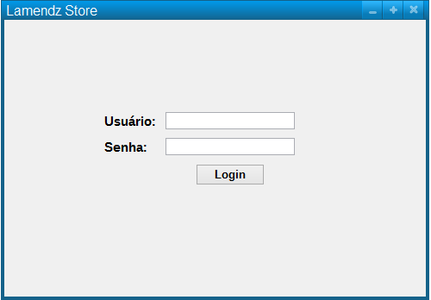

Cadastrar Funcionário
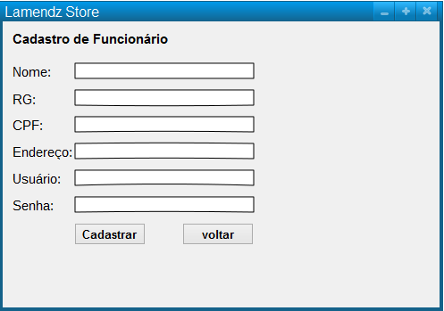

Cadastrar Fornecedor
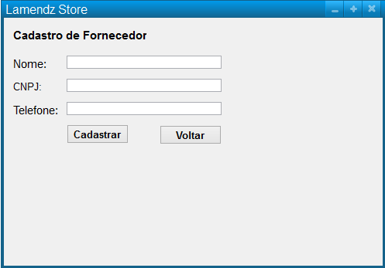

Cadastrar Produtos
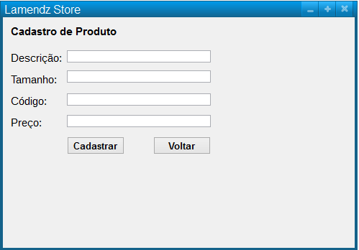

Realizar Venda
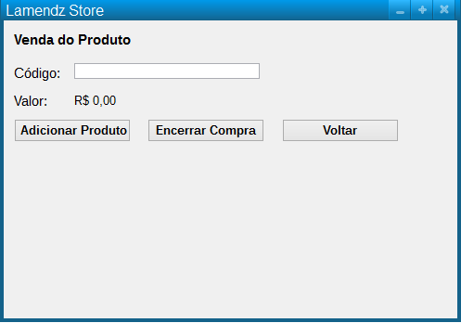

Forma e meio de pagamento
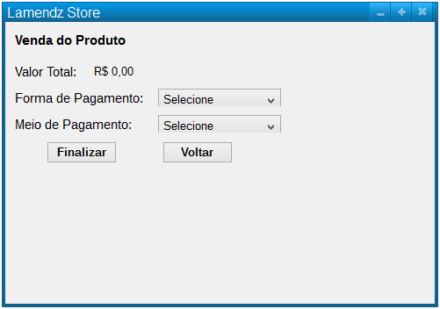

Cadastrar Cliente
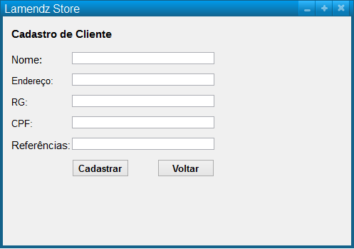

Contas em Débito
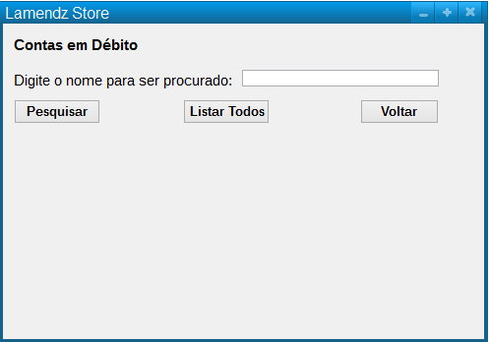

Estoque
